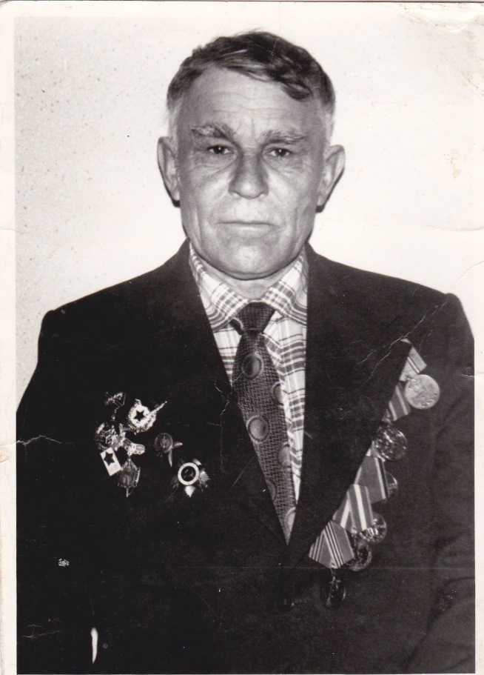
ГУНЬКО
ВАСИЛИЙ РОДИОНОВИЧ
1924-1999 г.г.

